文档编号：LTPT-2026-G3-14 版本号：V3.0
密 级：内部 · 教学用

“澜图”遥感影像智能解译与地物提取平台建设项目
接口设计说明书
（教学样例）

编制单位：通关实训第 3 组
编 制：乙（架构师）
审 核：丙（开发工程师）
批 准：评委会（M2 设计评审）
编制日期：2026 年 8 月 27 日

修订记录
版本 | 日期 | 修订章节 | 修订说明 | 编制/修订人
V1.0 | 2026-08-19 | 全部 | 首版，随设计冻结发布（D8） | 乙
V2.0 | 2026-08-20 | 第 2、3 章 | 重锚：端点由设想 11 个收缩为真实 6 个；补充 CLI 7 组 23 子命令清单；新增模型缓存语义（D9） | 乙
V3.0 | 2026-08-27 | 第 2.5 节 | 错误语义表补充阈值参数校验分支；对齐变更单 CR-001（D14） | 乙
注：本表记录自初稿以来的全部版本沿革；逐次修订的详细影响面分析见正文相关章节与变更单。

目 录
1 引言 1
1.1 接口清单 1
1.2 通用约定 1
2 REST 接口设计 2
2.1 端点总览 2
2.2 请求与响应约定 2
2.3 超时与长任务 3
2.4 模型缓存语义 3
2.5 错误语义表 3
3 命令行接口设计 4
3.1 命令组总览 4
3.2 输出约定 5
3.3 冷启动性能约定 5
4 客户端接口（QGIS 插件） 5
5 内部接口约定 5
6 接口变更管理 6

1 引言
本说明书规定澜图工具集的对外接口与内部接口。REST 接口的字段级规格以 OpenAPI 契约（文档 15）为准，本文件承载设计意图、约定与错误语义；二者冲突时以契约为准，因为契约有自动化测试守着。

1.1 接口清单
表 1-1 接口清单
接口类别 | 数量 | 调用方 | 契约载体 | 变更纪律
REST 接口 | 6 个端点 | QGIS 插件、冒烟与验收脚本 | OpenAPI 3.0（文档 15） | 改契约 → 测试转红 → 改实现（R-16）
命令行接口 | 7 组 23 条子命令 | 作业人员、自动化脚本 | --help 与 --json 输出结构 | 字段名稳定，改名视为破坏性变更
客户端接口 | QGIS 插件 | 作业人员 | 按 REST 契约 | 随契约同步
内部接口 | core/ 模块间调用 | 本项目各层 | 函数签名与 docstring（R-08） | 同 PR 内同步

1.2 通用约定
· HTTP 状态码只用标准语义：400 参数错误、404 资源不存在、409 状态冲突、413 体积超限、422 校验失败、500 未预期。业务错误码放响应体 code 字段，不占用 HTTP 码空间（constitution.md R-05）；
· 错误消息必须含操作名、输入标识与失败原因，禁止「invalid」这类单词级消息（R-04）；
· 枚举型参数非法时，错误消息须列出全部受支持取值，让调用方一次就能改对；
· 所有 CLI 子命令提供 --json 输出，字段名稳定，不把人类可读表格当接口（R-13）；
· 时间一律 UTC ISO 8601，坐标参考系一律 EPSG 形式字符串。

2 REST 接口设计

2.1 端点总览
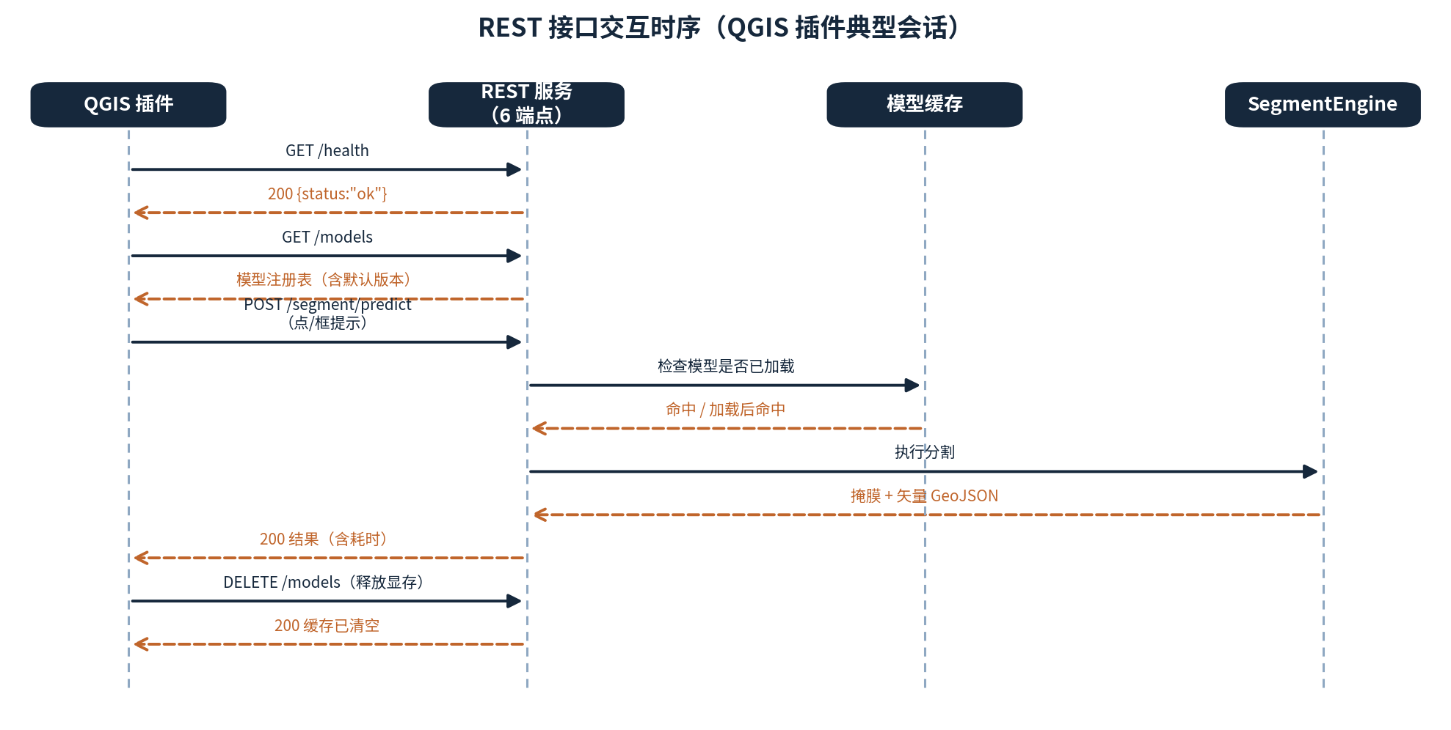
图 2-1 REST 接口交互时序图（UML）
表 2-1 REST 接口端点总表
方法 | 路径 | 用途 | 承载需求 | 契约测试
GET | /health | 健康检查，供容器探针与部署冒烟 | FR-07.1★ | CT-001
GET | /models | 查询模型注册表 | FR-03.1★、FR-07.1★ | CT-002
DELETE | /models | 清空模型缓存释放显存 | FR-07.1★ | CT-001
POST | /segment/automatic | 全自动分割 | FR-04.1★、FR-07.2★ | CT-003
POST | /segment/predict | 点提示 / 框提示分割 | FR-04.2★、FR-04.3、FR-07.2★ | CT-003
POST | /segment/text | 文本提示分割 | FR-04.4★、FR-07.2★ | CT-003

2.2 请求与响应约定
· 分割端点一律使用 multipart/form-data 上传影像，不接受 base64 内联，大影像内联会撑爆请求体且无法流式处理；
· 输出格式由 output_format 表单字段控制：geojson（默认）、geotiff、png；文本端点另支持 detections（检测框 GeoJSON）与 json（像素坐标数组）；
· GeoJSON 响应的坐标参考系与源影像一致，不做隐式转换；
· 文本提示分割的 GeoJSON 响应中，每个 Feature 属性必须含 score 字段（AC-FR-04.4-b）。

2.3 超时与长任务
分割为长耗时同步操作（设计理由见 ADR-002）。服务端不设短超时，由调用方按端点设置：交互分割建议 30 秒，全自动分割建议 900 秒，文本提示建议 600 秒。批量作业不走本接口，走 CLI。
PE-01 的 3 秒预算按模型缓存命中计，不含首次加载。部署手册建议服务启动后发一次预热请求消除冷启动影响。

2.4 模型缓存语义
模型实例按「模型版本 + 模型 ID + 冻结后的构造参数」为键缓存。构造参数做顺序无关冻结，保证内容相同但顺序不同的参数命中同一缓存项。不同配置分别缓存互不覆盖，**这条如果做错，调用方会拿到看似正常实则用错模型的结果**，属于静默错误，因此配两条常驻回归测试专门守护（ADR-003、R-10）。

2.5 错误语义表
表 2-2 错误语义表
场景 | HTTP 码 | 业务码 | 消息要求
未上传文件 | 400 | MISSING_FILE | 指明缺失的字段名
模型版本非法 | 400 | INVALID_MODEL_VERSION | 列出受支持版本 sam / sam2 / sam3
模型 ID 非法 | 400 | INVALID_MODEL_ID | 列出该版本下的全部变体
输出格式非法 | 400 | INVALID_OUTPUT_FORMAT | 列出该端点受支持的全部格式
点提示与框提示均未提供 | 400 | MISSING_PROMPT | 说明二者至少提供其一
点坐标与标签长度不一致 | 400 | PROMPT_LENGTH_MISMATCH | 给出两者实际长度
模型构造参数非法 | 400 | INVALID_MODEL_CONFIG | 指明具体参数名与合法范围
模型依赖未安装 | 400 | MODEL_UNAVAILABLE | 给出准确的 pip 安装命令（REL-01）
上传文件超出大小限制 | 413 | PAYLOAD_TOO_LARGE | 给出限制值与实际值（SEC-01★）
请求体结构校验失败 | 422 | VALIDATION_ERROR | 由框架生成，透传字段级错误
上游库未预期异常 | 500 | INTERNAL_ERROR | 含操作名与输入标识，详情写日志

本表是 REL-02（四类非法输入不出现 500）的设计依据，也是破坏性自测的靶子清单，红队用例会照着这张表逐条攻。

3 命令行接口设计

3.1 命令组总览
表 3-1 命令组总览
命令组 | 子命令 | 数量 | 承载需求
project | new / info / set-source / history | 4 | FR-01.1、FR-01.2
model | list / info / check | 3 | FR-03.1★、FR-03.2、FR-03.3
segment | automatic / points / boxes / text | 4 | FR-04.1★~04.4★
data | info / download-tiles / reproject / split / basemaps | 5 | FR-02.1★~02.5
vector | convert / info / filter | 3 | FR-05.1★~05.3
export | render / formats | 2 | FR-06.1★、FR-06.2
session | status / history | 2 | FR-01.3、FR-01.4

3.2 输出约定
· 全局开关 --json 切换为机器可读输出，字段名稳定；人类可读输出仅供交互查看，不作为接口（R-13）；
· 退出码：0 成功，1 业务错误（参数非法、资源缺失），2 未预期错误。自动化脚本据此判断，不解析输出文本；
· 错误信息统一输出到 stderr，正常结果输出到 stdout，保证 --json 输出可直接管道处理；
· 长耗时命令输出进度到 stderr，不污染 stdout 的 JSON。

3.3 冷启动性能约定
PE-04 要求 CLI 冷启动（不含模型加载）≤2 秒。这条指标直接约束实现方式：重依赖（PyTorch、rasterio、geopandas）必须惰性导入，执行 model list 或 --help 时不得触发模型框架加载。这是接口设计影响实现结构的典型例子，指标不写清楚，实现一定会在模块顶部全量导入。

4 客户端接口（QGIS 插件）
· 服务地址可配置，默认 http://localhost:8000；
· 按端点分别设置超时（交互 30 s / 全自动 900 s / 文本 600 s）；
· 结果以 GeoJSON 获取后直接加载为 QGIS 图层，坐标参考系沿用响应中的 CRS；
· 服务不可达、返回 4xx、返回 5xx 三种情况给出可区分的用户提示，不统一显示「请求失败」，用户无法据此判断该改参数还是该找运维；
· 契约漂移由契约测试 CT-004 拦截，不依赖插件侧运行时发现。

5 内部接口约定
· core/ 各模块的公共函数即内部接口，须有 Google 风格 docstring 说明参数、返回值与抛出的异常（R-08）；
· 跨层调用方向单一：接入层 → 业务层 → 能力层 → 适配层，不允许反向依赖；
· 上游 samgeo 的调用全部经 utils/samgeo_backend.py 适配层，上游版本波动的影响被限制在该文件内（R-03）；
· 项目状态的修改只能经 core/project.py 的 set_* 入口或会话的变更入口，禁止在 core/ 之外对项目字典下标赋值（R-11）。

6 接口变更管理
接口变更按 constitution.md R-16 执行，顺序不可颠倒：
1. 修改 OpenAPI 契约（文档 15）
2. 运行契约测试 → 必须转红（证明测试确实在守）
3. 修改实现 → 契约测试转绿
4. 更新本说明书与用户手册
5. PR 描述中引用变更单编号
破坏性变更（删除端点、删除字段、改字段名、收窄枚举取值）须提交变更单经 CCB 批准，并在部署手册中给出调用方迁移说明。新增可选字段不视为破坏性变更。

